**Тематический досуг для детей средней группы.**

**«Здравствуй масленица!!!!»**

Автор: Нестерова С.Ю. и Максимова Н.В

**Цели**: познакомить детей с обычаями русского народа;  
пробудить интерес к народному творчеству;  
развивать речь, память, музыкальный слух;  
воспитывать доброту, уважение к обычаям и традициям русского народа.

**Задачи:** Продолжать знакомить детей с народными праздниками – «Масленица». Активизировать словарь детей. Развивать чувство гостеприимства и желание играть в народные игры. Создать радостное настроение. Приобщать детей к русской истории. Учить уважительному отношению к истокам русской культуры.

**Действующие лица**: Скоморох, Петрушка, Зима, Баба-Яга.

**Ход досуга:**

**Скоморох:** Здравствуйте, честная публика!

**Петрушка:** Наша почтение!

**Скоморох:** Я Скоморох, парень не плох!

**Петрушка:** А я Петрушка, колпачок на макушке!

**Скоморох и Петрушка**: Мы зовем на праздник всех, будет музыка и смех!

**Скоморох**: Ты постой Петрушка- проказник, а какой у нас сегодня праздник?

**Петрушка:** А про это ребята знают, пусть они и отвечают.

**Дети:** Масленица!

**Скоморох:** Правильно! Широкая масленица!

**Петрушка:** Как проводим масленицу, так зиме конец, весне начало.

**Звучит фонограмма и появляется Зима.**

**Зима:** Что за шум здесь? Я никого не звала к себе в гости!

**Скоморох:** А ты кто гостья?

**Зима:** Я гостья? Я Зима! Хозяйка тут я! Моя власть! Моё время!

**Петрушка:** Нет, государыня Зима, конец твоей власти! Масленицу провожаем, а это значит, и Зиме конец, а весне начало. Весна уже на пороге!

**Зима:** Как это конец?! Я хозяйка! Моя власть! Моё время!

**Скоморох:** Нет, Зима, пора тебе уходить. А будешь спорить, так мы тебя прогоним. А ну, ребята помогите . Дуем сильно- сильно на Зиму, чтоб она улетела.

**Прогоняем Зиму.**

**Петрушка:** Вот и прогнали Зиму. Будем с Масленицей веселиться!

**Скоморох:** Ребята ,а вы слышите топот…?

Дети прислушиваются.

**Скоморох:** Кажется к нам еще гости. Кто там, посмотри Петрушка?

**Звучит фонограмма и появляется Баба – яга.**

**Скоморох**: Да это же Баба- яга!! 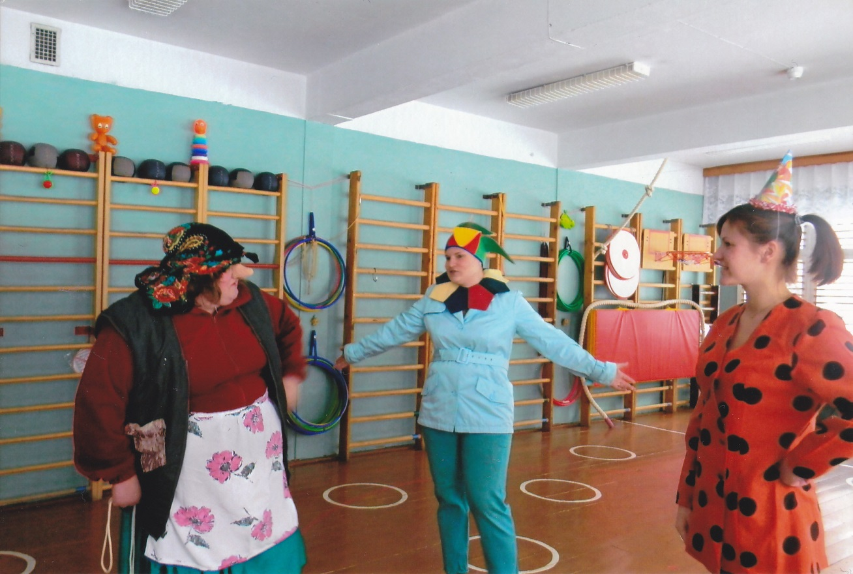

**Баба –Яга:** Здравствуйте, ребятки! Здравствуйте , мои Оладушки! Что не получается Весну- красну встретить? Это я постаралась. Мне и самой в моем дремучем лесу солнышком очень хорошо живется! Поэтому вам я Весну не отдам. Бе- бе- бе!!!

**Скоморох**: Ах, ты, Баба- Яга, костяная нога, верни радость детворе, Отпусти Весну- красну.

**Баба- Яга:** Это я-то костяная нога? Ты что, совсем от жизни отстал?! Вспомни, когда это было- то!

Я Баба- Яга, современная Яга

Мне жизнь такая дорога

Ничего ненужно есть

Пенсия большая есть

Телевизор, телефон

Видеомагнитофон.

Есть машина у меня

Так, что ступа не нужна.

В триста лет я молода

Не худая, не больная

И нога не костяная.

Посмотрите на меня

Как мила и как умна!!!

**Скоморох:** Ты прости меня, Ягуся, это я не подумав сказал. Ты очень даже симпатичная!

**Баба- Яга**: Вот то-то же. Ну, ладно, поиграйте со мной, тогда и Весну – красну отпущу.

**Игра 1: «Береги ноги»**

*Дети встают по кругу, Баба-Яга в центе. Необходимо перепрыгнуть , через метлу или скакалку. Тот кто не успел перепрыгнуть, выбывает из игры. Игра повторяется 5-7 раз.*

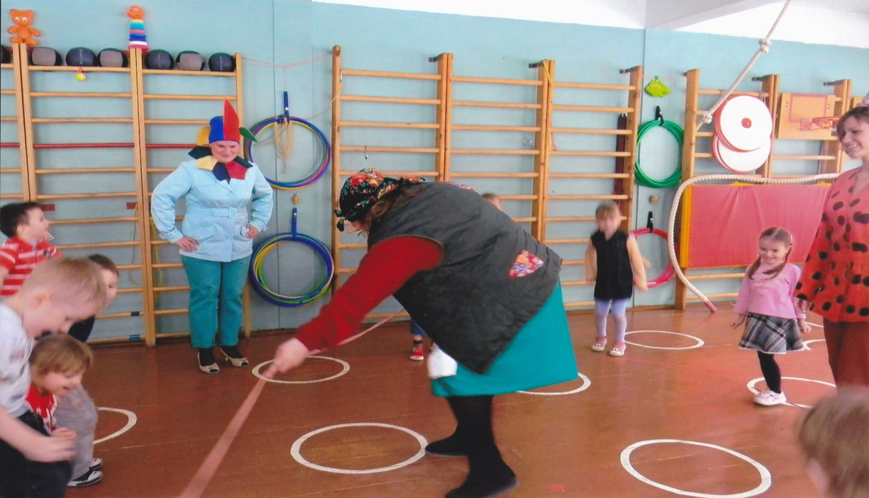

**Игра 2: «На метле, как на коне» (Эстафета)**

*Дети делятся на две команды , первая за Петрушкой, а вторая за Скоморохом. По очереди дети бегут до стойки, оббегают её и возвращаются к команде и передают «коня» другому игроку.*

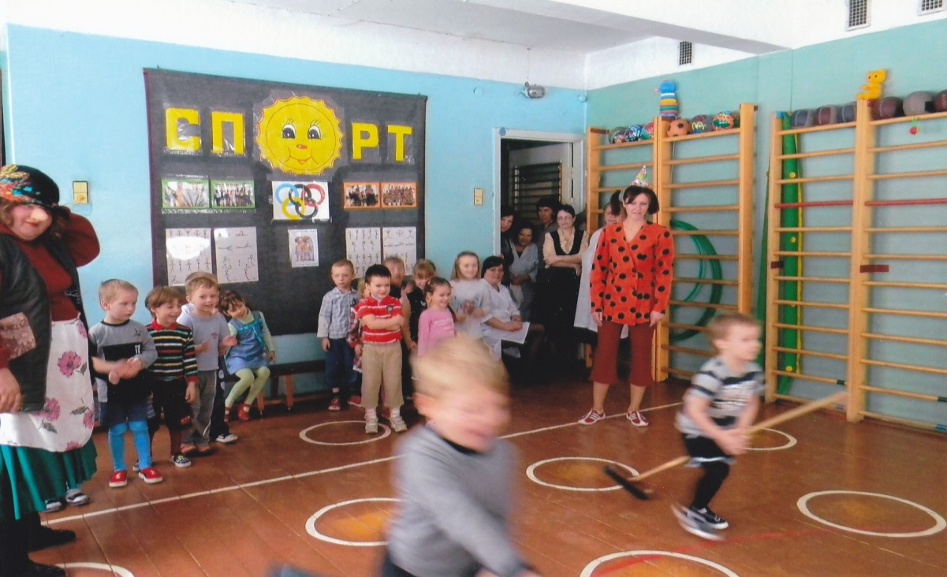

**Игра 3: «Перетягивание каната»**

*Две команды, становятся по разные стороны каната и по команду Бабы-Яги игра начинается .Игра проводится 3-4 раза.*

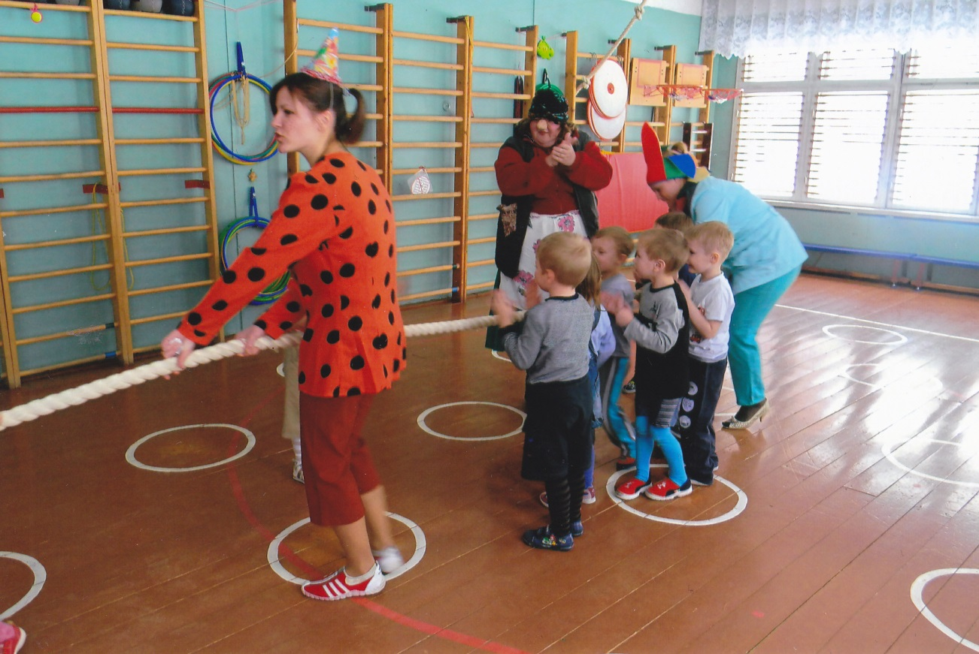

**Игра 4 « Брось валенок»**

*Дети по очереди бросают варенок, чья команда бросит дальше та и победила. Игра проводится 5-7 раз.*

**Петрушка**: Вот и стало теплее, повеселила нас Баба Яга. Давайте чучело Зимы посадим в большой мешок, крепко завяжем и отдадим Баба Яге, пусть отнесет в самый темный и дремучий лес.

**Скоморох:** Молодцы какие ребята, как дружно справились с чучелом Зимы. Наверное много сил затратили, пора подкрепиться вкусными блинами. Становитесь парами и пойдем в группу.